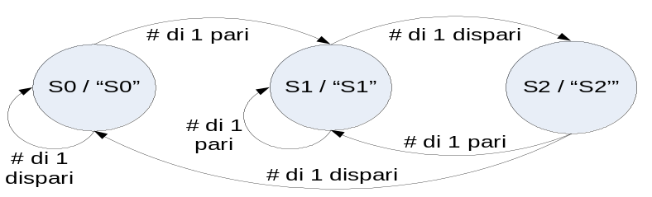

Con riferimento ad un modello astratto, implementabile in software e che niente ha a che vedere con le reti sincronizzate/asincrone viste a lezione, si descriva in assembler una macchina a stati finiti, che risponda alle seguenti specifiche:
- Preleva con eco da tastiera 8 cifre binarie e le considera come nuovo stato di ingresso.
- Si evolve di un passo in accordo al grafo soprastante emettendo, come stato di uscita, il nome a due caratteri dello stato interno in cui si porta;
- Torna al punto1.

Note
A: La macchina sopra descritta parte dallo stato interno iniziale S0 ed emette, come stato di uscita, il nome di tale stato interno.
B: Il programma termina, in qualunque situazione si trovi, se viene digitato il tasto “q”

Esempio:
S0

00011000
S1

01010101
S1

00111000
S2

10011110
S0
[…]
___________________________________________________________________________

UNA SOLUZIONE

INCLUDE compatib
INCLUDE utility

mystack SEGMENT STACK
BYTE 256 DUP (?)
mystack ENDS

mycode SEGMENT 'CODE'

;Ritornain AL la codifica 'q' se viene digitato il corrispondente carattere
;altrimenti preleva un nuovo stato di ingresso e ritorna in AL zero se il
;numero di 1 e' pari, uno altrimenti. Ignora tutto cio' che non sia '0', '1', 'q'

new_input PROC NEAR
PUSH CX
MOV CH,8 ; usato per conteggio
MOV CL,0 ; usato per il calcolo del numero degli 1
ciclo: CALL input
CMP AL,'q'
JE ritorna
CMP AL,'1'
JE continua
CMP AL,'0'
JNE ciclo
continua: CALL output
AND AL,01H
ADD CL,AL
DEC CH
JNZ ciclo
AND CL,01H
MOV AL,CL
ritorna: CALL newline
POP CX
RET
new_input ENDP

main PROC FAR

S0: MOV AL,'S'
CALL output
MOV AL,'0'
CALL output
CALL newline
CALL newline
CALL new_input
CMP AL,'q'
JE fine
CMP AL,0
JE S1
JMP S0

S1: MOV AL,'S'
CALL output
MOV AL,'1'
CALL output
CALL newline
CALL newline
CALL new_input
CMP AL,'q'
JE fine
CMP AL,0
JE S1
JMP S2

S2: MOV AL,'S'
CALL output
MOV AL,'2'
CALL output
CALL newline
CALL newline
CALL new_input
CMP AL,'q'
JE fine
CMP AL,0
JE S1
JMP S0

fine: .EXIT
main ENDP

mycode ENDS

END main

